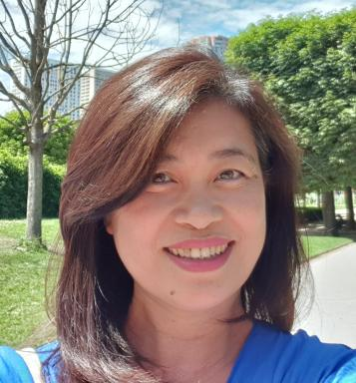 Adeline TAN

Identifiants chercheurs

- IdHAL : adeline-tan
- ORCID : 0000-0002-1410-4105

Présentation

Associate Professor of Chinese Language and Culture at the University of Tours, I am a linguist specializing in the expression of motion events in the spatial domain of Sinitic languages, with a particular focus on the Chaozhou dialect (Southern Min group).My doctoral research contributes to the description of Chaozhou and analyzes path encoding through directional and deictic verbs, spatial prepositions, and the morpheme [kao²¹³] 遘 ‘arrive at’, within a typological and functional framework.My work explores spatial representation in Chaozhou in comparison with Mandarin and other Min varieties such as Taiwanese and Cantonese. I adopt a cognitive and functional approach to the semantics–morphosyntax interface, with a particular interest in dynamic deixis.My research is based on fieldwork in China and on corpora drawn from TV series, narrative tasks (e.g., Pear Story), and visual stimuli (PUT & TAKE) developed by the Max Planck Institute for Psycholinguistics.

Publications

Article dans une revue (2)

Beyond BRCA deficiency: Clinical and molecular predictors of survival in patients with BRCA-deficient tubo-ovarian high-grade serous carcinoma
Dale Garsed,Tibor Zwimpfer,Sian Fereday,Ahwan Pandey,Dinuka Ariyaratneet al.
Research Square - Preprint, 2025, ⟨10.21203/rs.3.rs-7572112/v1⟩
Article dans une revue
hal-05395664v1
Beyond BRCA deficiency: Clinical and molecular predictors of survival in patients with BRCA -deficient tubo-ovarian high-grade serous carcinoma
Tibor Zwimpfer,Sian Fereday,Ahwan Pandey,Dinuka Ariyaratne,Madawa Jayawardanaet al.
Medrxiv : the Preprint Server For Health Sciences, 2025, ⟨10.1101/2025.09.17.25335919⟩
Article dans une revue
hal-05353842v1

Communication dans un congrès (1)

LES VERBES DE TRAJECTOIRE DEICTIQUE DANS LE DIALECTE DE CHAOZHOU, CHINE
Adeline Tan
Colloque international des Etudiants chercheurs en DIdactique des langues et en Linguistique, Lidilem, Jun 2014, Grenoble, France
Communication dans un congrès
hal-01251727v1

Chapitre d'ouvrage (4)

Two itive verbs in Chaozhou (Southern Min, Sinitic) : khɯ213 and lai35khɯ213 ‘go’
Adeline TAN
Revisiting Deixis in Motion-Event Descriptions, John Benjamins Publishing Company, In press
Chapitre d'ouvrage
hal-05097001v1
L’expression de la trajectoire en chaozhou : un exemple de complexité verbale
Adeline TAN
La complexité dans le langage, Honoré Champion, A paraître
Chapitre d'ouvrage
hal-05096980v1
Deictic directionals revisited in the light of advances in typology
Christine Lamarre,Alice Vittrant,Anetta Kopecka,Sylvie Voisin,Noëllie Bonet al.
John Benjamins. Neglected Aspects of Motion-Event Description: Deixis, asymmetries, constructions, 72, John Benjamins Publishing Company; John Benjamins Publishing Company, pp.69-94, 2022, Human Cognitive Processing, 9789027211033. ⟨10.1075/hcp.72.04lam⟩
Chapitre d'ouvrage
hal-03943435v1
Un cas d’interférence du français sur la langue de Chaozhou parlée par les francophones
Adeline TAN
Apprentissage d’une langue éloignée : analyse des erreurs d’apprenants francophones, Éditions Lambert-Lucas, pp.99-112, 2020, 978-2-35935-234-4
Chapitre d'ouvrage
hal-05096926v1

Thèse (1)

L'expression du déplacement en chaozhou : les formes introduisant un groupe nominal locatif et l'encodage de la trajectoire
My Dung Adeline Tan
Linguistique. Institut National des Langues et Civilisations Orientales- INALCO PARIS - LANGUES O', 2020. Français. ⟨NNT : 2020INAL0020⟩
Thèse
tel-03206783v1

